สถิติฐานความผิดคดีอาญา
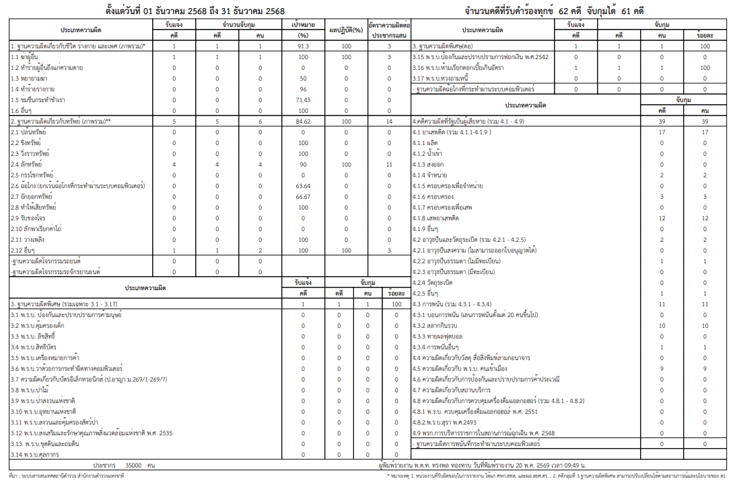
ประจำปีงบประมาณ 2569 สถานีตำรวจภูธรเกาะจันทร์ เดือนธันวาคม 2568

